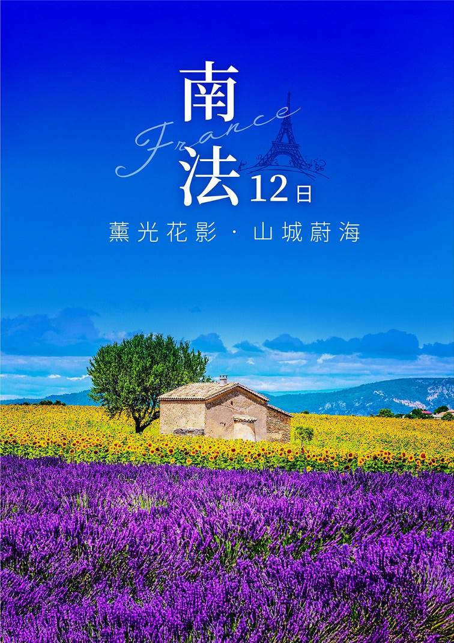
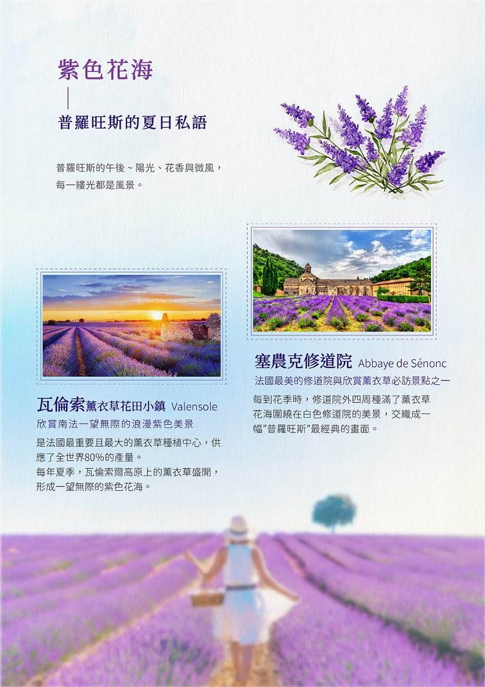
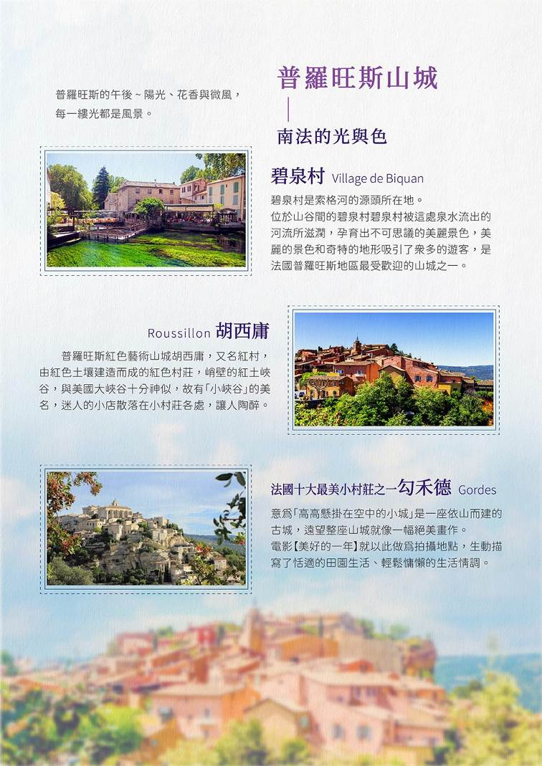
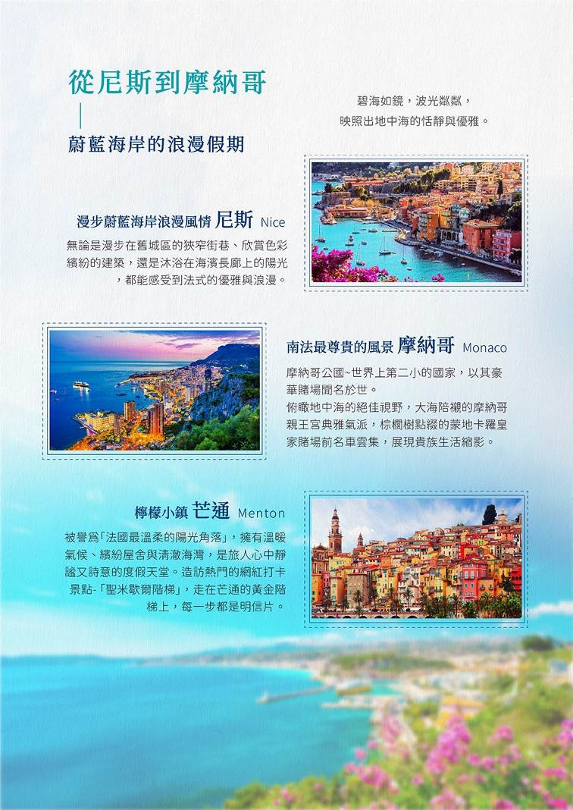
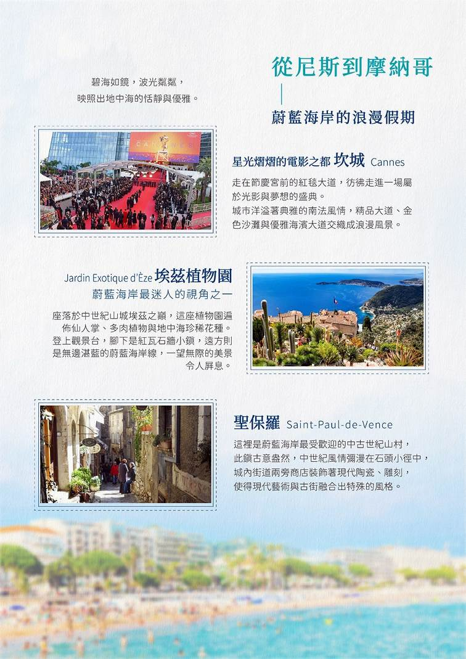
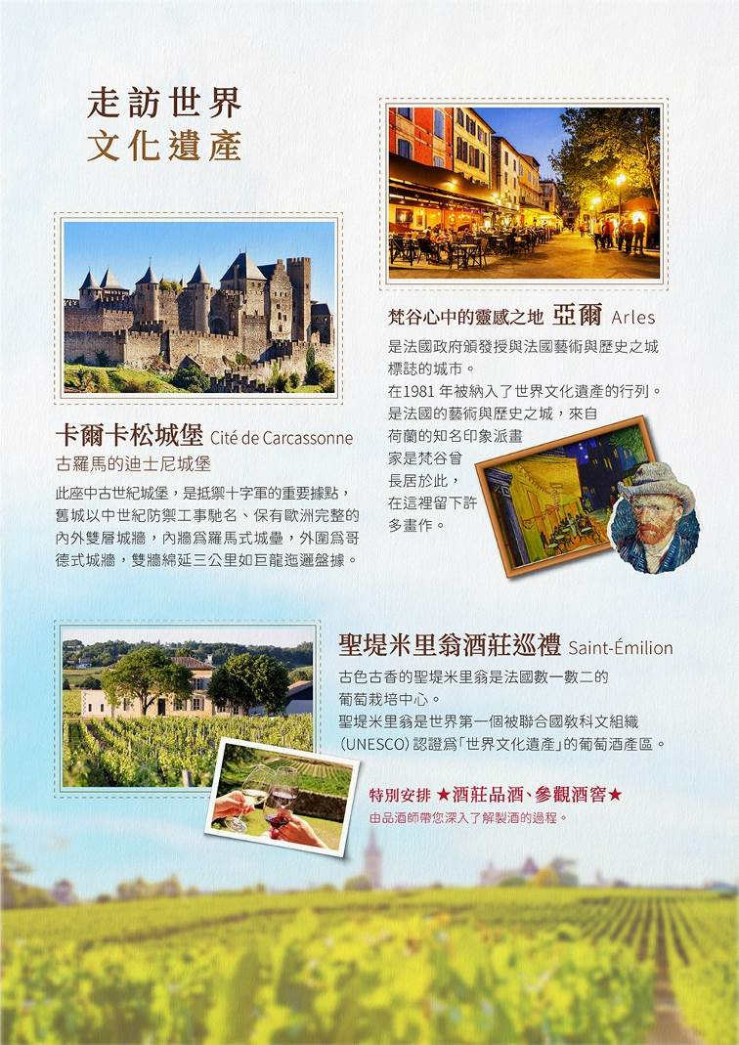
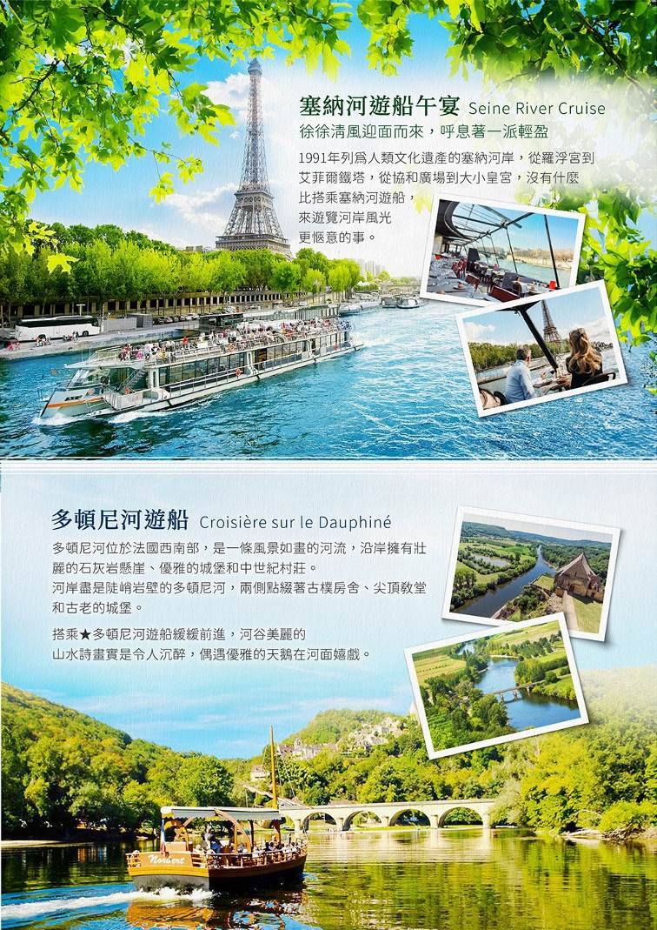
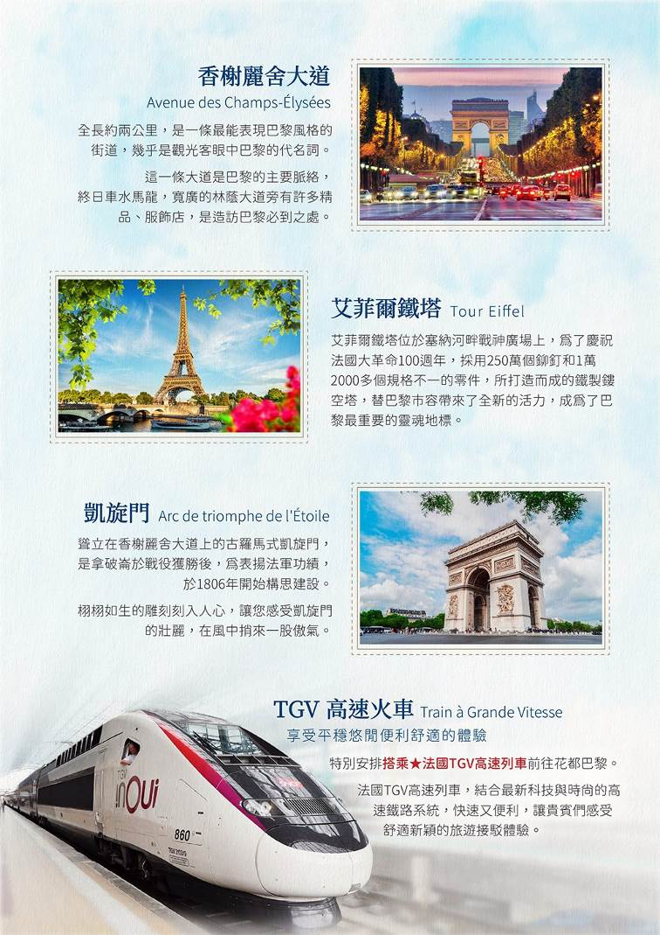
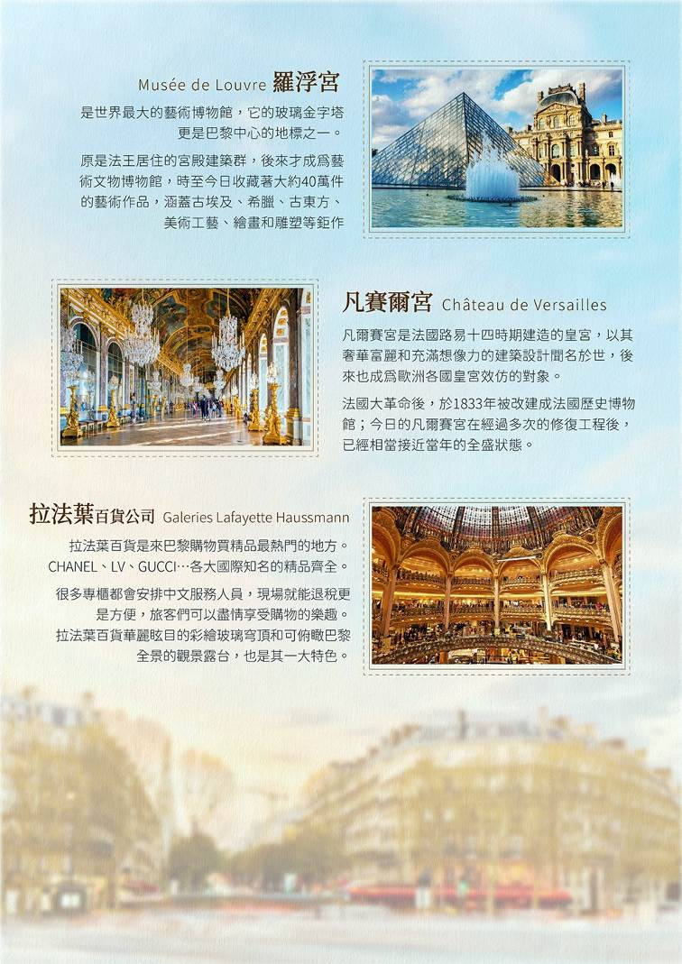
南法薰光花影・山城蔚海１２日
薰衣草紫色花海、蔚藍海岸浪漫假期、摩 納哥、酒莊巡禮、坎城、凡賽爾宮、塞納河遊船午宴
參考航班時間（正確時間以航空公司公佈為準）
天數 | 出發時間 | 抵達時間 | 航空公司 | 航班編號
第 1 天 | 桃園23:50 | 杜拜04:35+1 | 阿聯酋航空 | EK367
第 2 天 | 杜拜13:35 | 尼斯08:15+1 | 阿聯酋航空 | EK77
第 11 天 | 巴黎15:35 | 杜拜00:20+1 | 阿聯酋航空 | EK74
第 13 天 | 杜拜03:45 | 桃園16:15 | 阿聯酋航空 | EK366

第一天 | 台北／杜拜
晚間帶著期待的心情於桃園機場集合，隨後搭乘阿聯酋航空豪華客機出發前往蔚藍海岸大城－尼斯；今夜於豪華客機上過夜，培養體力，帶著滿滿的期待，將於翌日抵達，展開這段迷人的西歐12日南法之旅！
餐 食 | 早餐：X 中餐：X 晚餐： X
住 宿 | 夜宿客機
第二天 | 杜拜 / 尼斯→蒙地卡羅（摩納哥）→尼斯
【蒙地卡羅】 位於世界上第二小的國家：摩納哥公國Monaco。該國面積僅202公頃，人口卻超過三萬五千人。他的著名之處在於吸引眾多富豪與名流的誘人稅法，同時也是熱門賭博場所。又以蒙地卡羅的豪華賭場聞名於世，也是每年ATP世界巡迴賽1000大師賽之一的蒙地卡羅大師賽舉行之處。來到摩納哥您將會發現，它的富裕來自清新的海風吹拂，俯瞰地中海的絕佳視野，大海陪襯的摩納哥親王宮典雅氣派，棕櫚樹點綴的蒙地卡羅皇家賭場前名車雲集，展現貴族生活縮影。
◎蒙地卡羅皇家賭場 蒙地卡羅賭場開業於1858年，擁有一個大平臺讓遊客能夠遠眺從摩納哥到義大利城市Bordighera的風景。大賭場整幢建築物包含不同的建築風格。在西面臨海最古老的建築是由巴黎歌劇院的建築師夏爾•加尼葉於1878年設計。而最新裝飾了各種墻紙和油畫及使用巴洛克式的鍍金的劇院和賭場則建於1910年。訪客如要進入賭場,必須穿著正式禮服才可進入。
【尼斯】法國第五大城市尼斯，坐落於蔚藍海岸（Côte d’Azur），是法國南部最具魅力的城市之一。這座海濱城市以其令人陶醉的地中海風情、悠久的歷史、和獨特的文化吸引著世界各地的遊客前來探索。無論是漫步在舊城區的狹窄街巷、欣賞色彩繽紛的建築，還是沐浴在海濱長廊上的陽光，都能感受到法式的優雅與浪漫。尼斯不僅擁有迷人的海岸線和壯麗的景色，更是藝術、音樂和美食愛好者的天堂。從風景如畫的英國人大道，到熱鬧非凡的市集，以及館藏豐富的博物館，尼斯都展現了迷人的獨特魅力。
◎英國人散步大道 英國人大道是尼斯的標誌性景點，全長 7 公里。建於 1824 年，這裡是散步、運動和欣賞海景的絕佳去處。大道沿途有豪華酒店和文化地標，還有象徵尼斯的藍色椅子和藝術作品，是市民和遊客必訪景點。
◎尼斯舊城區 尼斯舊城區保留了18世紀以來的古老建築，尼斯離義大利非常的近，在歷史上更是由希臘及義大利統治，直到1860年才成為法國國土的領土，漫步在舊城區巷弄，盡是巴洛克風格磚紅屋頂古建築。

下車參觀 蒙地卡羅賭場 / 親王宮 / 英國人散步大道 / 尼斯舊城區
參考距離 尼斯--21km--蒙地卡羅--21km--尼斯
餐 食 | 早餐：機上餐食 中餐：機上餐食 晚餐：尼斯沙拉料理
住 宿 | Mercure Nice Grimaldi 或Holiday Inn Nice或Best Western Premier Hotel Roosevelt或同級
第三天 | 尼斯→芒通→埃茲→坎城
【芒通】 位於法國蔚藍海岸邊陲、緊鄰義大利邊境的芒通，是一座充滿地中海風情的小鎮。這裡被譽為「法國最溫柔的陽光角落」，擁有溫暖氣候、繽紛屋舍與清澈海灣，是旅人心中靜謐又詩意的度假天堂。芒通因其悠久的檸檬種植歷史和享譽盛名的檸檬節而被稱為「法國的檸檬小鎮」，每年二月舉辦的檸檬節（Fête du Citron），更是吸引世界各地遊客前來朝聖，街頭佈滿由柑橘製成的巨型藝術裝置，熱鬧非凡。
◎聖米歇爾階梯 聖米歇爾階梯建於 18 世紀中葉，二戰期間延伸至波拿巴碼頭。階梯的頂端通往芒通聖米歇爾教堂，為這座巴洛克風格的廣場與教堂增添了戲劇性的氛圍。如今，這裡已成為熱門的網紅打卡景點，吸引無數遊客來此留下難忘的回憶。
【埃茲】埃茲位於法國蔚藍海岸，坐落於尼斯和摩納哥之間，這座海拔約 400 多公尺的迷人小鎮，散發著中世紀的神秘氣息，被譽為法國最美小鎮之一。走進埃茲狹窄石板小徑，穿梭於歷史悠久的石砌建築中，讓人不禁沉醉在這片古典風情中。從熱帶植物園的壯麗海景，到迷人的藝術工坊，每一個角落都散發著法國南部獨有的魅力。這裡不是繁華的都市，而是一處能讓人忘卻塵囂、與大自然共鳴的靜謐天堂。
◎埃茲植物園 位於法國蔚藍海岸的中世紀山城埃茲之巔，埃茲植物園是一座結合自然美景與歷史遺跡的絕佳觀景點。海拔約429公尺的園區，坐落於古堡遺址之上，可俯瞰地中海壯麗海岸線，被譽為「蔚藍海岸最迷人的視角之一」。園內收藏來自世界各地的多肉植物與仙人掌，包括龍舌蘭、蘆薈、玉樹等，在地中海氣候下茁壯生長。此外，園區設有多座女性雕像，與自然景觀相映成趣，增添藝術氛圍。
【坎城】坐落於法國蔚藍海岸的坎城，是一座集奢華、藝術與地中海風情於一身的海濱度假勝地。這座原為小漁村的城市，因每年舉辦的坎城影展而享譽國際，吸引來自世界各地的明星、影人與媒體匯聚於此。城市的靈魂所在是沿海的影展大道、高級精品店與棕櫚樹海岸，悠閒漫步其中，感受南法獨有的從容優雅。
◎節慶宮 節慶宮是位於法國坎城的一座會展中心，於1949年完成，後因老化於1982年重建，主要舉辦坎城影展和坎城國際廣告節等會展活動，還有大型活動因此也在這裡舉行，例如約1959年和1961年的歐洲歌唱大賽和2011年的G20峰會。
◎星光大道 星光大道是到坎城不可錯過的景點之一，位於節慶宮旁，可以在這裡看到超過300多個明星在人行道上按下的手印，很多電影愛好者和遊客慕名而來。

入內參觀 埃茲植物園
下車參觀 聖米歇爾階梯 / 節慶宮 / 星光大道
參考距離 尼斯--29K--芒通--19K--埃茲--53K--坎城
餐 食 | 早餐：飯店享用 中餐：南法鄉村風味料理 晚餐：法式精選料理 或 飯店主廚推薦
住 宿 | MERCURE MANDELIEU 或Hotel Verlaine 或BestWestern Le Patio des Artistes Wellness Jacuzzi或同級
第四天 | 坎城→聖保羅→凡爾登大峽谷（聖十字湖 +陶瓷小鎮）→花季限定～瓦倫索花田→艾克斯普羅旺斯
【聖保羅】這裡是蔚藍海岸最受歡迎的中古世紀山村，此鎮古意盎然，中世紀風情彌漫在石頭小徑中，城內街道兩旁商店裝飾著現代陶瓷、雕刻，使得現代藝術與古街融合出特殊的風格，城牆內側的小路正好環繞小鎮一圈，城牆外仍遺留16世紀的鄉村別墅，交錯著柏樹、棕櫚樹及紅瓦白牆的美麗景色，吸引了無數的遊客前來拜訪，石磚路的兩旁藝術家工作室與藝廊林立，裝飾著現代陶瓷、雕刻作品，使得現代藝術與古街融合出特殊的風格。
【凡爾登大峽谷】又名威東河峽谷，位於凡爾登國家公園內，名列UNESCO聯合國教科文組織世界地質公園；這是歐洲最深的峽谷，深達700公尺，長25公里，部分峽谷狹窄僅相距200公尺。凡爾登峽谷藍綠色的河水，在陽光照射下，更加飽滿的色澤彷彿一面鏡子與天相襯，而高山絕壁的峽谷便是那美麗的邊界。Verdon河流源頭來自於南阿爾卑斯山的一個山口Col d’Allos附近的Sestrière山腳下，長時間的河水侵蝕而朔造了谷壁陡峭而狹長的凡爾登峽谷， 2009年，《國家地理雜誌》把聖十字湖和凡爾登大峽谷評選為世界上最美麗的地方之一，凡爾登大峽谷因此以其壯麗的景色而聞名於歐洲。
◎聖十字湖 在凡爾登峽谷旁的聖十字湖，湖泊呈現淚珠形狀，碧綠的湖水，吸引許多熱愛獨木舟等等戶外活動的朋友前來。是法國最美、最迷人的人工湖之一。這裡的湖水因富含礦物質而呈現出夢幻般的土耳其藍色，在陽光照耀下如寶石般閃爍，令人一見傾心。
◎陶瓷小鎮 它是式法國最美山城之一，更被譽為陶瓷大鎮－法國景德鎮。陶瓷小鎮有20餘個陶瓷製品工作坊，產出的陶瓷帶著濃濃的中世紀風格，與江西景德鎮的中國風陶瓷風格大相徑庭。
◎花季限定~瓦倫索薰衣草花田小鎮 欣賞南法一望無際的浪漫紫色美景～瓦倫索爾薰衣草花田小鎮Valensole 這裡是法國最重要且最大的薰衣草種植中心，供應了全世界80％的產量。每年夏季，瓦倫索爾高原上的薰衣草盛開，形成一望無際的紫色花海。您可在此欣賞經典南法薰衣草美景，一望無際的紫色薰衣草花海隨風搖曳，空氣中瀰漫著淡雅芬芳，彷彿整個夏天都浸泡在浪漫與陽光之中。
【貼心提醒】
1.薰衣草開放季節為6月中旬至8月中旬，限定行程將於此期間安排參觀，花卉綻放的時間取決於當地實際氣候因素和當地採收實際狀況！景點呈現的實際景緻因此依當團時令狀況而有所不同，如無法欣賞薰衣草田盛開，敬請知悉！
2.由於每年開花時間因氣侯關係，開花日期不一，行程中敘述之開花期間僅提供行程參考，會盡量讓各位貴賓欣賞到最美的花景，若因天氣狀況不佳不如預測，敬請見諒。
【艾克斯普羅旺斯】艾克斯是一座以甜蜜優雅的生活而著稱的城市。蜂蜜色的房屋，當地特產，跳蚤市場以及大大小小的噴泉都給城市增添了非凡的魅力。另外此地也是天才畫家保羅塞尚的出生地。此處代表著優雅細膩的貴族品味，12世紀以來成為普羅旺斯文化、經濟、知識中心，在這座古城內，有著都會的風情，也有藝術的氣息。

下車參觀 聖保羅 / 慶典宮 / 星光大道 / 凡爾登大峽谷 / 聖十字湖 / 陶瓷小鎮 / 瓦倫索高原
參考距離 坎城--27K--聖保羅--127K--聖十字湖 + 陶瓷小鎮--30K--瓦倫索高原--102K--艾克斯普羅旺斯
餐 食 | 早餐：飯店享用 中餐：南法風味餐 晚餐：普羅旺斯燉雞風味餐
住 宿 | Mercure Beaumanoir 或Novotel Aix-en-Provence Pont de l'Arc或Best Western Hotel le Galice Aix-en-Provence或同級
第五天 | 艾克斯普羅旺斯→亞爾→雷伯村→嘉德水道橋→亞維儂
【亞爾】亞爾（Arles），又名阿爾勒 ，是法國本土面積最大的市鎮，是隆河（La Rhone）流入地中海前的最後一處內港。亞爾也是法國政府頒發授與“Ville ou pays d’art et d’histoire” 法國藝術與歷史之城標誌的城市。市區內有多處羅馬時代的遺址，在1981 年被納入了世界文化遺產的行列。 這裡同時也是法國的藝術與歷史之城，來自荷蘭的知名印象派畫家是梵谷曾長居於此，在這裡留下許多畫作，無論喜歡梵谷或是羅馬古蹟，亞爾都非常值得參觀。
◎梵谷星空咖啡廳 1888年35歲的梵谷人生中最後的15個月都是在亞爾度過，而且在這裡畫的畫作是他一生中產量最豐富的一段時間。鼎鼎大名的梵谷咖啡館因店家刻意營造豔黃色調，與梵谷所繪《星空下的咖座》相去不遠。
◎古羅馬圓形競技場 這裡是梵谷生前最後駐足的地方，他停留了十五個月期間創作出多達300幅畫作，亞爾這座靜謐的小鎮保留著梵谷雋永的藝術氛圍亞爾最古老的建築，這座誕生比羅馬鬥獸場還早百年，結合希臘柱體的優雅與羅馬拱門的宏偉，即便歲月流轉，昔日的喧囂與熱烈，在梵谷的筆觸中也記錄了這裡的光影。
【雷伯村】山城位於法國普羅旺斯高地，是一座建於山巔的中世紀城堡遺址與石灰岩古村。石板街巷蜿蜒，兩旁為古老石屋與工藝小店，處處洋溢歷史風情。城堡遺跡俯瞰整片阿爾皮耶山與橄欖林，景色壯麗。此地亦鄰近光之採石場，結合藝術與自然，吸引眾多旅人探訪。
◎光影藝術採石場 前身是19世紀以輸出高品質的石材的「採石場」，在一次大戰之後轉型為別具特色的藝術中心，自2012年起，正式將名家畫作結合燈光與音樂，以「光影採石場」之名成為地區最有名氣的景點。
◎嘉德水道橋 超過二千高齡的嘉德水道橋，優雅地橫臥於加頓河上。由巨石砌成，全長50 公里，落差只有17 公尺，精準的測量與建築技術令人驚嘆！她剛毅中的優雅身段，經典的羅馬溫柔，令人嚮往。

入內參觀 光影藝術採石場
下車參觀 梵谷星空咖啡館 / 古羅馬圓形競技場 / 嘉德水道橋（景點順序視當地安排日期及順序會有不同）
參考距離 艾克斯普羅旺斯--80K--亞爾--20K--雷伯村--40K--嘉德水道橋--25K--亞維儂
餐 食 | 早餐：飯店享用 中餐：米其林主廚料理 晚餐：南法燉菜風味料理
住 宿 | Mercure Centre Palais des Papes 或Mercure Pont d’Avignon Centre或同級
第六天 | 亞維儂→碧泉村→勾禾德→季節限定～塞農克修道院→胡西庸→亞維儂
◎碧泉村 碧泉村的原名「豐泰納德沃克呂瑟」（Fontaine-de-Vaucluse）原意為「封閉的山谷」，法國南部的河流Sorgue河（索格河）源頭就是碧泉村山谷中的一處泉水，碧泉村是索格河的源頭所在地。位於山谷間的碧泉村碧泉村被這處泉水流出的河流所滋潤，孕育出不可思議的美麗景色，美麗的景色和奇特的地形吸引了眾多的遊客，是法國普羅旺斯地區最受歡迎的山城之一。
◎勾禾徳 Gordes意為「高高懸掛在空中的小城」是一座依山而建的古城，遠望整座山城就像一幅絕美畫作。 電影【美好的一年】就以此做為拍攝地點，生動描寫了恬適的田園生活、輕鬆慵懶的生活情調。
◎季節限定~塞農克修道院 西元1148年由13位修士在此建立而成的塞農克修道院，號稱法國最美的修道院之一。屋頂部分仍使用石灰片岩，內部則是石壁、方形窗戶與圓拱狀的天花板，與義大利文藝復興時期或巴洛克式教堂相比素樸得令人驚訝。但是卻因此呈現簡約主義的原味建築本體，呈現出宗教的原始本意。這裡也是欣賞薰衣草必訪景點之一。每到花季時，修道院外四周種滿了薰衣草花海圍繞在白色修道院的美景，交織成一幅”普羅旺斯”最經典的畫面。
◎胡西庸 普羅旺斯紅色藝術山城胡西庸，又名紅村，由紅色土壤建造而成的紅色村莊，峭壁的紅土峽谷，與美國大峽谷十分神似，故有「小峽谷」的美名，迷人的小店散落在小村莊各處，讓人陶醉。

下車參觀 碧泉村 / 胡西庸 / 塞農克修道院 / 勾禾德（景點順序視當地安排日期及順序會有不同）
參考距離亞維儂--40K--碧泉村--23K--勾禾德--14K--胡西庸--62K--亞維儂
餐 食 | 早餐：飯店享用 中餐：南法山城地方料理 晚餐：法式風味料理
住 宿 | Mercure Centre Palais des Papes 或Mercure Pont d’Avignon Centre或同級
第七天 | 亞維儂→卡爾卡松→土魯斯
【亞維儂】亞維儂位於法國南部普羅旺斯地區，以其豐富的歷史和獨特的文化氛圍吸引著全球旅客。對於喜歡深度旅遊的人來說，亞維儂是一個不可錯過的目的地，結合了藝術、歷史建築、美食與自然景觀。亞維儂曾經是羅馬天主教的教都， 儘管只存在了數十年， 卻留下了讓人驚嘆的宗教建築物。14世紀時，這裡曾為教宗的駐地，因此被譽為「教宗之城」。其中最讓人驚嘆的是被列入世界文化遺產名錄的教皇宮，每年吸引著大約65萬名遊客，也是法國十大最吸引人的景點之一。來到這裡，除了參觀教皇宮外，不遠處的亞維儂斷橋，雖僅存橋身的一半，卻因童謠《在亞維儂橋上跳舞》中而聲名遠播。
◎斷橋 隆河上的斷橋~聖貝內澤橋，因法國童謠《在亞維農橋上》而名聞遐邇，始建於1171年。由於洪水氾濫而經常倒塌，原本橋身22座橋拱，如今只剩4座留存於河畔，別有一番蕭瑟而婉麗之美。
◎教皇宮 矗立於隆河之畔的亞維儂教皇宮，是歐洲現存最龐大的哥德式建築之一，也是法國最重要的歷史遺產之一。這座宮殿不僅是建築奇蹟，更是14世紀歐洲宗教與政治權力中心的象徵。在1309至1377年間，由於羅馬局勢動盪，教宗克萊孟五世將聖座遷至亞維儂，從此展開教宗駐亞維儂的時期。期間共有七位教宗在此居住與統治，使這座宮殿成為當時整個天主教世界的權力核心。今日的教皇宮不僅是世界文化遺產，也是一處活躍的文化場域，舉辦展覽、音樂會與戲劇演出，尤其在每年夏季的亞維儂藝術節期間，更成為國際藝術的舞台。
【卡爾卡松】坐落於法國南部奧克西塔尼大區的卡爾卡松，是一座宛如童話世界般的中世紀城堡城市。卡爾卡松古城高踞於奧德河畔的小丘上，擁有雙層城牆與52座塔樓，整座城市彷彿是一部立體的歷史劇場，被譽為「中世紀的時光膠囊」。這座擁有超過兩千年歷史的古城，以保存完好的城牆、塔樓與石板街道聞名，是世界上最壯觀的中世紀防禦城堡之一，1997年被列為聯合國世界文化遺產。
◎卡爾卡松城堡 卡爾卡松城堡於1997年列為世界遺產。漫步於石板道，繞行古牆壁壘，彷彿置身在騎士時代。此座中古世紀城堡，是抵禦十字軍的重要據點，舊城以中世紀防禦工事馳名、保有歐洲完整的內外雙層城牆，內牆為羅馬式城壘，外圍為哥德式城牆，雙牆綿延三公里如巨龍迤邐盤據，現在更有古羅馬迪士尼城堡的美稱。

下車參觀 斷橋 / 教皇宮 / 卡爾卡松城堡（景點順序視當地安排日期及順序會有不同）
參考距離 亞維儂--239K--卡爾卡松--106K--土魯斯
餐 食 | 早餐：飯店享用 中餐：卡蘇雷砂鍋料理 晚餐：中式七菜一湯
住 宿 | HOTEL DE BRIENNE 或Novotel Toulouse Centre或Hotel Mercure Toulouse Compans Caffarelli或同級
第八天 | 土魯斯→多頓尼河遊船→聖堤米里翁→波爾多
◎多頓尼河遊船 多頓尼河位於法國西南部，是一條風景如畫的河流，沿岸擁有壯麗的石灰岩懸崖、優雅的城堡和中世紀村莊。河岸盡是陡峭岩壁的多頓尼河，兩側點綴著古樸房舍、尖頂教堂和古老的城堡。搭乘★多頓尼河遊船緩緩前進，河谷美麗的山水詩畫實是令人沉醉，偶遇優雅的天鵝在河面嬉戲。
【聖堤米里翁】聖堤米里翁是波爾多酒區中最為知名的區域，中世紀風貌的小鎮及其周圍葡萄園已被聯合國教科文組織列為世界文化遺產，此地所產的酒更是葡萄酒中的極品，釀酒歷史久遠。古色古香的聖堤米里翁是法國數一數二的葡萄栽培中心。 聖堤米里翁是世界第一個被聯合國教科文組織（UNESCO）認證為「世界文化遺產」的葡萄酒產區。這裡的葡萄園與酒莊形成一幅農業與文化交織的歷史畫卷，酒不只是酒，更是一種文明的延續。
◎酒莊巡禮 聖堤米里翁是法國波爾多最重要、最古老的產區之一，共有5400公頃葡萄園，其生產的酒世界聞名。特別安排★酒莊品酒、參觀酒窖，由品酒師帶您深入了解製酒的過程。
【波爾多】位於法國西南部的波爾多，不僅是法國葡萄酒產業的中心，也被譽為「世界葡萄酒之都」。除了葡萄酒之外，這座城市還有超高的歷史含金量。早在高盧時期就有人們定居於此，到了中世紀後因此地溫暖宜人的氣候條件而開始發展葡萄酒產業，加上依傍著加龍河為葡萄酒貿易帶來優勢，16 世紀初期波爾多已成為當時西歐最大的港口之一。2007年被列為世界文化遺產，波爾多亦被稱為「阿基坦的珍珠」，在歐洲是赫赫有名的旅遊勝地。
◎交易所廣場 交易所廣場建於1730-1775年，在1848年路易-菲利普一世時期定為現在的名稱，是18世紀法國建築的經典作品。廣場上的三女神噴泉安放於1869年，周邊擁有多座精美的18世紀建築，包括交易所宮、波爾多工商會和國家海關博物館。 每逢夏季，廣場東邊的人工噴泉會形成幾厘米深的“水鏡”（Miroir d'eau），這裡就變成了孩子們嬉水的地方。
◎波爾多歌劇院 波爾多歌劇院被看作是藝術和光的聖殿，立面為新古典主義風格，門廊的12根巨柱為科林斯柱式，頂部的12尊雕像為9個繆斯女神以及朱諾、維納斯和密涅瓦。1871年，法國國會的國民大會曾在該劇院舉行會議。1991年，劇院內部恢復原樣，以藍色和金色為主色調。波爾多大劇院是歐洲歷史最悠久的歌劇院之一，沒有經歷過火災或需要重建。現在，該劇院是波爾多國家歌劇院和國立芭蕾舞團的駐地。

入內參觀 多尼頓河遊船 / 聖堤米里翁酒莊（順序視當地安排日期及順序可能會不同）
下車參觀 交易所廣場 / 歌劇院
參考距離 土魯斯--173K--多尼頓河--125K--聖堤米里翁--44K--波爾多
餐 食 | 早餐：飯店享用 中餐：法式油封鴨風味 晚餐：飯店主廚料理
住 宿 | NOVOTEL GARE ST JEAN 或Mercure Bordeaux Centre或FirstName Bordeaux, Part of JdV by Hyatt或同級
第九天 | 波爾多→TGV火車二等艙→巴黎
◎TGV 高速火車 早餐後，特別安排旅客搭乘★法國TGV高速列車前往花都巴黎。TGV高速列車結合最新科技與時尚的高速鐵路系統，快速又便利，讓貴賓們感受舒適新穎的旅遊接駁體驗。
【巴黎】巴黎是法國的首都，也是歐洲最具代表性的城市之一。坐落於法國北部的塞納河畔，擁有超過 2,000 年的歷史，以其豐富的藝術、建築、文化、美食與時尚聞名於世。巴黎被譽為「光之城（La Ville Lumière）」，既是啟蒙時代的象徵，也是全球觀光、藝術與浪漫的代名詞。在巴黎，藝術不僅收藏於博物館中，更流淌於街道與生活之間。這裡孕育了無數影響世界的創作者－從莫內、畢卡索、羅丹，到雨果、巴爾札克與海明威。這座城市不僅是政治與經濟的核心，更是藝術、建築、文學與時尚的搖籃。
◎香榭麗舍大道 全長約兩公里，是一條最能表現巴黎風格的街道，幾乎是觀光客眼中巴黎的代名詞。這一條大道是巴黎的主要脈絡，終日車水馬龍，寬廣的林蔭大道旁有許多精品、服飾店，是造訪巴黎必到之處。
◎艾菲爾鐵塔 位於塞納河畔戰神廣場上，為了慶祝法國大革命100週年，採用250萬個鉚釘和1萬2000多個規格不一的零件，所打造而成的鐵製鏤空塔，替巴黎市容帶來了全新的活力，成為了巴黎最重要的靈魂地標。
◎凱旋門 聳立在香榭麗舍大道上的古羅馬式凱旋門，是拿破崙於戰役獲勝後，為表揚法軍功績，於1806年開始構思建設。栩栩如生的雕刻刻入人心，讓您感受凱旋門的壯麗，在風中捎來一股傲氣。

入內參觀 TGV高速火車
下車參觀 香榭麗舍大道 / 艾菲爾鐵塔 / 凱旋門（景點順序視當地安排日期及順序會有不同）
參考距離 波爾多--巴黎
餐 食 | 早餐：飯店享用 中餐：搭乘火車，敬請自理 晚餐：和平咖啡館饗宴（若客滿或休息，將改  米其林推薦餐或其他特色料理）
住 宿 | NH OPERA FAUBOURG 或Timhotel Opéra Blanche Fontaine或同級
第十天 | 巴黎
◎羅浮宮 羅浮宮是世界最大的藝術博物館，它的玻璃金字塔更是巴黎中心的地標之一。羅浮宮原是法王居住的宮殿建築群，後來才成為藝術文物博物館，時至今日收藏著大約40萬件的藝術作品，涵蓋古埃及、希臘、古東方、美術工藝、繪畫和雕塑等鉅作，是法國王室和共和政府歷經數千數百年的努力才造就如此規模。在它豐富館藏中，以羅浮宮三寶：蒙娜麗莎的微笑、勝利女神像、米羅的維納斯最為經典，也是來羅浮宮必看的展品。除了為數眾多的館藏外，博物館本身也是宮殿建築的傑作，不論白天或夜晚都相當美麗。
【貼心提醒】
1. 羅浮宮每星期二休館，如遇客滿或特別假日休館時，將更改參觀日期或前往其他博物館參觀，敬請見諒！
◎塞納河遊船 1991年列為人類文化遺產的塞納河岸，從羅浮宮到艾菲爾鐵塔，從協和廣場到大小皇宮，沒有什麼比搭乘塞納河遊船，來遊覽河岸風光更愜意的事。特別安排旅客搭乘★塞納河遊船，徐徐清風迎面而來，呼息著一派輕盈。
◎凡爾賽宮 凡爾賽宮是法國路易十四時期建造的皇宮，以其奢華富麗和充滿想像力的建築設計聞名於世，後來也成為歐洲各國皇宮效仿的對象。法國大革命後，於1833年被改建成法國歷史博物館。《巴黎和約》、《凡爾賽和約》等都是在此簽訂的。占地1600公頃的凡爾賽宮，是王權時代的象徵，法王路易十四的最愛，宮廷建築的典範，耗時餘年興建完成。其中長達73公尺的宮殿主廳，以350面水晶鏡與17扇落地窗對稱排列，曾為皇室慶典與條約簽署之地的「鏡廳」最為人熟知。即便在1978年凡爾賽宮遭受布列塔尼分離份子的炸彈攻擊，部分宮殿與藝術藏品受到嚴重損壞。今日的凡爾賽宮在經過多次的修復工程後，已經相當接近當年的全盛狀態。旅客們造訪凡爾賽宮時，除了欣賞皇家收藏與建築的奢華、一窺過去歐洲最強大王室的生活模樣與滿足對宮廷生活的想像之外，也能憑弔在這發生的歷史事件。
◎拉法葉百貨公司 巴黎拉法葉百貨是來巴黎購物買精品最熱門的地方。舉凡台灣人最愛的CHANEL、LV、GUCCI、Longchamp、Prada⋯各大國際知名的精品齊全。老佛爺百貨很多專櫃都會安排中文服務人員，現場就能退稅更是方便，旅客們可以盡情享受購物的樂趣。拉法葉百貨除了有完整的名牌精品專櫃和豐富多元的伴手禮之外，華麗眩目的彩繪玻璃穹頂和可俯瞰巴黎全景的觀景露台，也是其一大特色。
◎特別安排~自由活動時間 來到巴黎，光是漫步就像置身一場藝術與浪漫的冒險。自由活動時間，您可以依照自己的步調，深入這座城市的獨特風景與文化角落。不論是探索經典地標、走進博物館，還是靜靜地在街角咖啡館品味一杯濃郁的法式咖啡，巴黎總有一種方式讓您愛上它。這裡作為世界時尚之都，是各大精品品牌的發源地與旗艦重鎮，您可盡情沉浸在這座城市的購物天堂之中，無論是經典奢華名牌，或當代設計師精品，巴黎都能一次滿足您的購物夢想。

入內參觀 羅浮宮 / 塞納河遊船 / 凡爾賽宮 / 拉法葉百貨公司
餐 食 | 早餐：飯店享用 中餐：塞納河遊船午宴 晚餐：方便逛街，敬請自理
住 宿 | NH OPERA FAUBOURG 或Timhotel Opéra Blanche Fontaine或同級
第十一天 | 巴黎 / 杜拜
今日享用完午餐後，整理行囊把滿滿的南法陽光、美景與法式優雅風情全部打包裝入行李，帶著依依不捨的心情，前往機場返回溫暖的家。今晚夜宿機上。
餐 食 | 早餐：飯店享用 中餐：中式七菜一湯 晚餐：機上餐食
住 宿 | 夜宿客機
第十二天 | 杜拜／台北
本日返抵國門，結束令人精彩又難忘的南法12天之旅。陽光、薰衣草、古城與法式風情，都將成為心中最美的記憶，期待下一次的相逢在美麗的旅程上！
餐 食 | 早餐：機上餐食 中餐：機上餐食 晚餐：X
住 宿 | 溫暖的家

★團費以二人一室計算，若為單人報名參加團體，因個人因素特別指定需求單人房（單人單床）則需補單人房差價/指定需求雙人房則需補單人房差價。
➔為確保您有一趟美好的旅行，報名前請務必詳閱以下內容
小費說明：給予服務人員小費是全世界通行的社會習慣之一，在國外旅行大多有付小費的習慣，是一種風度的表現。
- 領隊、導遊、司機小費：每人每日12元（歐元）×天數。
例如：12天團體共計144歐元，以此類推.........
- 行李小費：每人每件2歐元。
- 房間小費：每房1～2歐元。
➔行前必讀
- 建議旅客於啟程前自行投保旅遊防疫、海外醫療等保險，以建立周全保障。
- 參團旅客若於境外確診，自採檢日起7日內應暫緩搭機返台。所有衍生之相關費用，例如住宿、餐食、交通、醫療費用…等，皆由旅客自行負擔。
- 相關出入境限制規定，依本國與旅遊行程當地政府規範為主，本公司將依最新規定滾動式調整出入境說明事項。
- 提醒您，須遵守旅遊目的國之防疫規範與返臺後之本國檢役措施。
為考量旅客自身旅遊安全，並顧及同團其他旅客之旅遊權益，我們特別請您配合下列事項，這是我們應盡告知的責任，也是保障您的權利。
➔行程提醒：
- 本行程最低出團人數為16人以上（含），最多為45人以下（含），台灣地區將會派遣合格領隊隨行服務。
- 符合下列狀況之貴賓，請務必於報名時主動告知業務人員，讓我們為您提供專業的建議及安排。若在出發前7個工作日內臨時提出需求，將可能收取必要費用。
  - 年滿70歲或行動不便之貴賓，且無親友陪同者。
  - 未滿20歲，且未與法定代理人一同報名參加旅遊行程者：須將旅遊定型化契約書，提供給法定代理人簽名，報名始為有效。
  - 孕婦：懷孕旅客需主動告知懷孕週數及胎數，並隨身攜帶醫師開立註明預產期診斷證明文件，懷孕27週以上（各家航空公司規定週數略有不同，請旅客依照參加的行程所搭乘的航空公司規定）之旅客，需於3個工作天完成申請，備妥「適航申請書」、「診斷書」，經由航空公司醫務部門審核，同意適航後方可搭機。航空公司不接受懷孕36週以上單胞胎及懷孕32週以上多胞胎孕婦搭機（各航空公司規定略有不同）。若因旅客隱瞞自身孕期或身心狀況，導致航空公司航程受影響，因而產生之成本，航空公司將保留法律追訴權。
  - 攜嬰幼兒同行者。
  - 特殊餐食者（如素食餐、忌牛、忌海鮮…等等）：海外團體餐食之安排，無法如同在台灣般豐富且多變化，建議自行準備罐頭或泡麵等，以備不時之需。
  - 單人報名者：飯店房型以兩人一室為主。單人報名者，本公司將盡量安排同性別旅客或領隊同房；若指定單人入住，請按房型補足單人房價差，實際價差費用以當團說明公布為準。
  - 特殊住宿需求：旅客如需求特殊房型、樓層、非邊間或連通房等，我們將向飯店提出，但無法保證飯店一定提供，最終之情況需於辦理入住時使得確認。
  - 役男：須向相關主管機關申請出境許可。
  - 非本國籍旅客：本行程所載之相關規定，對象均為持中華民國護照之旅客，若您擁有雙重國籍或持他國護照，請自行查明相關規定，並事先請告知您的業務人員。
- 本行程為團體旅遊，誠請各位貴賓遵守團體集合時間。
- 為顧及旅客之人身安全，恕無法接受於旅遊期間脫隊之要求；若因此而無法滿足您的旅遊需求，建議您選購套裝自由行。
- 為維護旅遊品質及貴賓權益，在不變更行程內容前提下，將會綜合當地實際食、宿、交通等情況，為貴賓們調整並妥善安排旅遊行程順序，實際安排依行前說明會資料為準；旅遊期間若遇塞車、天災等不可抗力之因素影響，將以行程安全順暢為考量，斟酌調整餐食及旅遊行程，請貴賓們諒解。
➔航班行李
- 請於班機起飛前2～3小時抵達機場，以免擁擠及延遲辦理登機手續。
- 領隊或送機人員將於機場團體集合櫃台前接待團員，協助完成辦理登機手續及行李托運。
- 托運行李規定各航空公司依行程和搭乘艙等不同，免費托運行李計算方式：以直飛航班為例，飛往歐洲航班每位可托運兩件限重23公斤的行李，另可手提一件限重7公斤的行李。若超過規定額度，旅客需依航空公司規定額外自付加收費用。（實際仍請依航空公司公告為準）
- 進入海關後，請掌握免稅品購物時間，勿耽誤登機。
- 團體座位由航空公司安排，不適用於出發前預先選位，也無法確認座位相關需求（如靠窗、靠走道等），且座位安排乃依英文姓名依序排列，同行者有可能無法安排在一起，領隊將盡最大協助，若無法滿足您的需求，敬請參團貴賓諒解！
➔住宿飯店
- 本公司對同等級之飯店入住選擇有最終決定之權利。
- 各國飯店因公共安全因素，多有禁止於房間內吸菸規定，若因個人行為而產生罰鍰，則個人須自行負擔。
- 部分飯店房內有提供電熱水壺，僅供入住旅客煮水用，不可放入任何物品（如：咖啡粉、茶葉、火鍋料、泡麵…等），並切勿將熱水壺置於電磁爐上加熱。
- 所有飯店設備，如有使用方面之疑問，請務必詢問領隊或飯店人員，否則造成危安問題或毀損時，須負相關責任。
- 考量安全問題，房間內請避免使用多插頭延長線，以免電壓負荷過大。
- 游泳池未開放時請勿擅自入池游泳，並切記勿單獨入池。
- 房間內的吧台上零食、冰箱內酒類及飲料等，皆需付費，退房時需至櫃檯結帳。
➔安全守則
- 參加團體旅遊期間，請遵守領隊所宣佈的注意事項，聽從工作人員指揮。夜間或自由活動時間如欲外出，請告知領隊或團友，並應注意安全。
- 孕婦及患有心臟病、高血壓或其他等慢性疾病的旅客，請衡量自身狀況，請勿勉強參加具有刺激性的活動，如：水上活動、溫泉…等，避免增加身體負擔。
- 搭乘船隻或前往戲水請務必穿著救生衣，並勿超越安全警戒線。
- 財物及重要證件請妥善保管並隨身攜帶，勿放置行李箱內、飯店房間或車上。切記在公共場合財不露白，購物時也勿當眾取出整疊鈔票。
- 建議旅客自行攜帶快篩試劑及常備藥品，若有特殊藥物，請提前告知業務並攜帶藥物相關證明文件。
- 上、下遊覽車或遊覽觀光區時，慎防搶劫或扒手，錢財或護照等貴重物品務必慎重保管。離開飯店或遊覽車時，請仔細檢查隨身物品以免遺失。
歐洲地區保險法規明定，旅遊團體所使用的遊覽車對車內的旅客（依團體名單）人身安全保有意外險，但對旅客所存放於車上的行李或私人物件，不負遺失或損壞之賠償，貴重物品請隨身攜帶，置於車上若有遺失或遭竊是無法尋求賠償的。住宿飯店中，若旅客離開房間，對置放於房內之行李或物品亦不負帶保管的責任，若有貴重物品，請存放在飯店之保險箱。

